工 程 日 志

队长：刘涵
队员：杜明，刘叙，王澳，王蔚洋

队员介绍

时间： 第一次活动 2015.9.17
活动地点：北师大二附中科学楼6层机器人活动中心
指导教师：石林 张北一
第一部分
队员之间初次见面，互相做自我介绍，同学们见到彼此都很激动也很兴奋。因为看到了很多新面孔，有高一的同学，也有高二的学长学姐。
第二部分
由于时间的关系，张北一老师大概介绍了一下
For Inspiration and Recognition of Science and Technology.
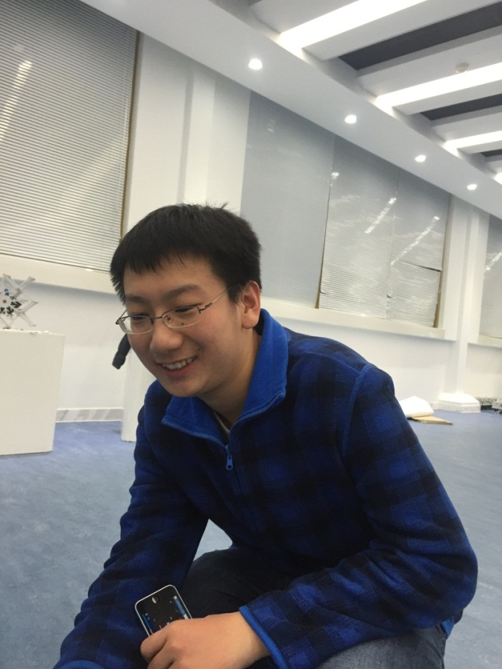

时间： 第二次活动 2015.9.18
活动地点：北师大二附中科学楼6层机器人活动中心
指导教师：张北一
第一部分：
石林老师因为去开会，所以没有来，张北一老师接着上次活动的内容继续给我们普及了有关于For Inspiration and Recognition of Science and Technology的基本信息。我们了解了大赛宗旨、目标、和成果展示等等赛前相关信息。
第二部分：
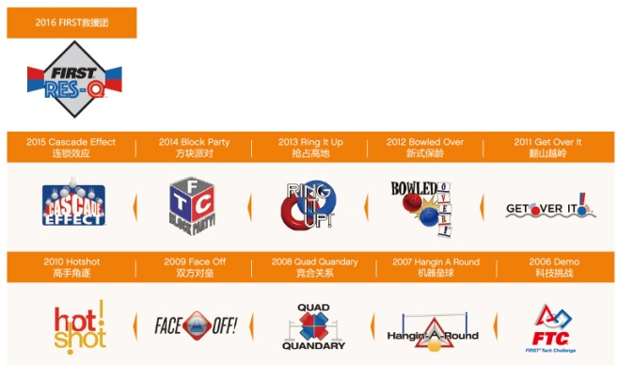
老师向我们大致介绍了比赛的基本信息与规则。张北一老师形容得很生动也很幽默，他说：“从前有几个登山队员去爬雪山，走到半路突然有个人想要咳嗽，所以她就咳嗽了一下。然后，哗啦哗啦的就雪崩了。把他们埋在了地下，我们这次的任务就是做一个神奇的机器人把那些悲催的登山队员们给救下来，同时完成一些指定的其他任务。

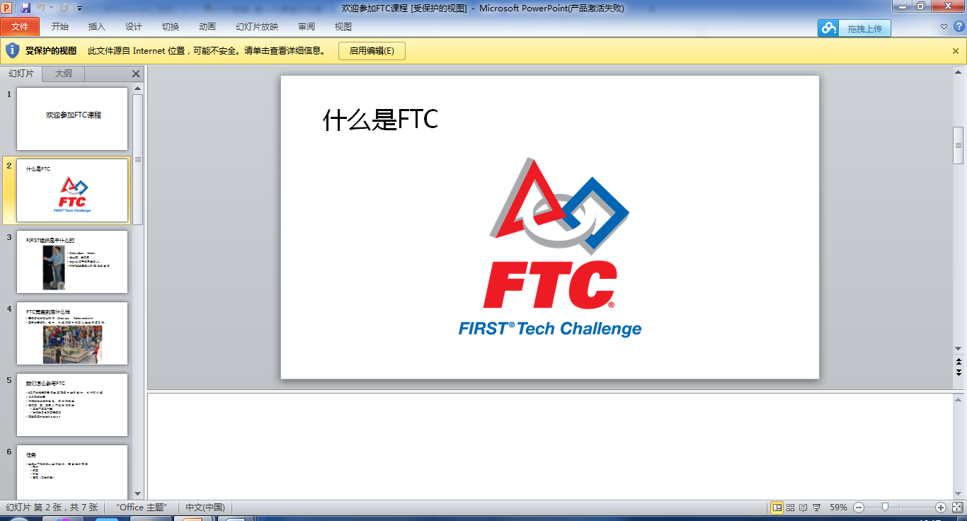

时间： 第三次活动 2015.9.24
活动地点：北师大二附中科学楼6层机器人活动中心
指导教师：石林 张北一

通过上周对于比赛的规则熟悉，了解了大概比赛流程。队员们都跃跃欲试，已经开始了头脑风暴。每个人都在脑海中回忆着比赛流程，思考怎样的策略方案能使得分变得更高效。
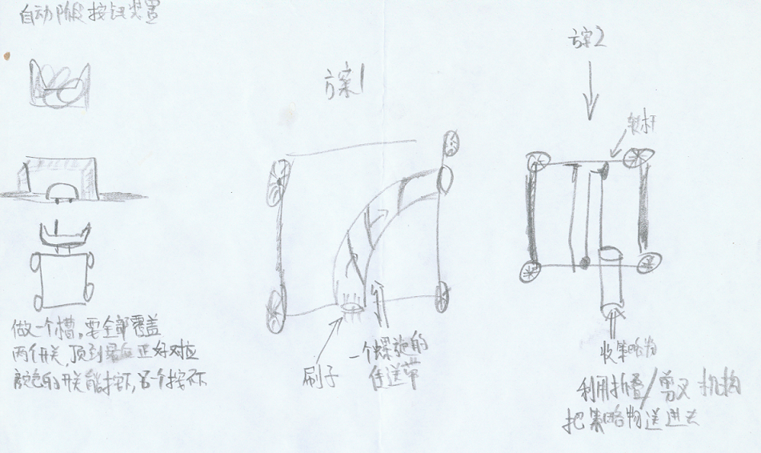
于此同时，队员们也纷纷集思广益，上交了一些关于各部分的设想方案设计图。

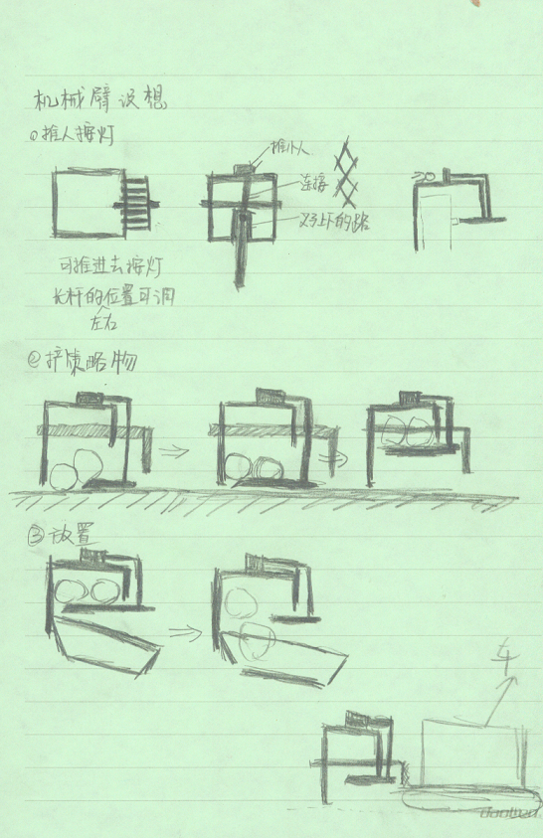
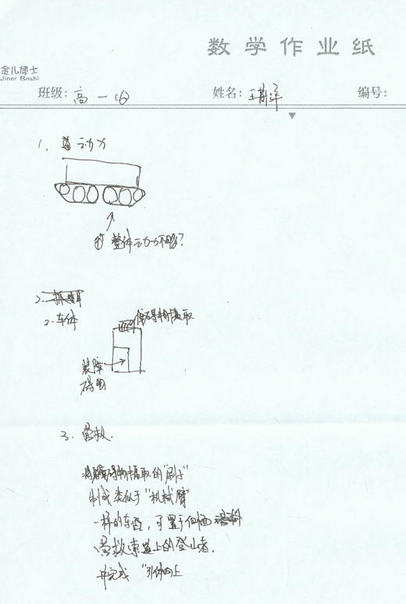

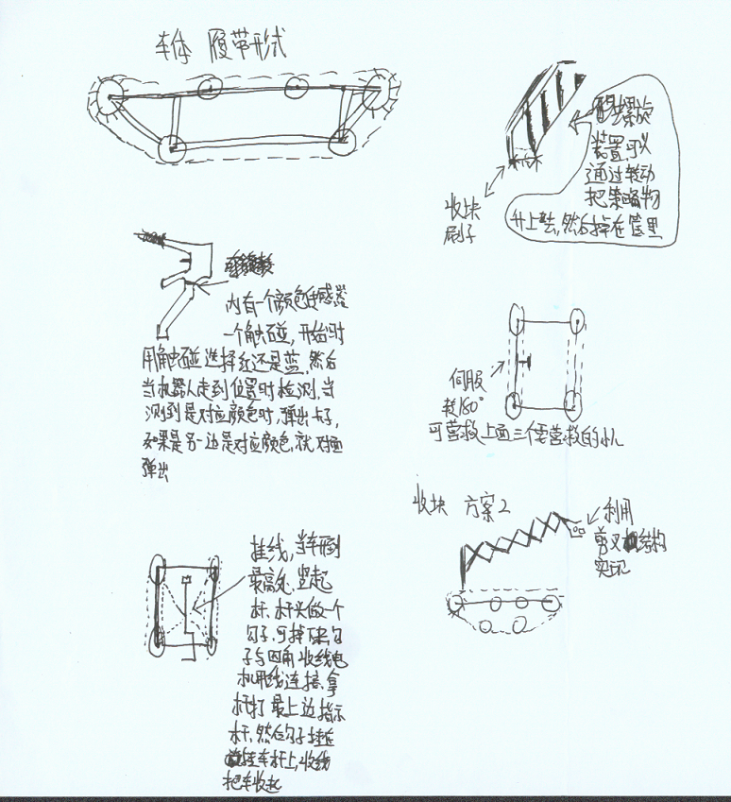
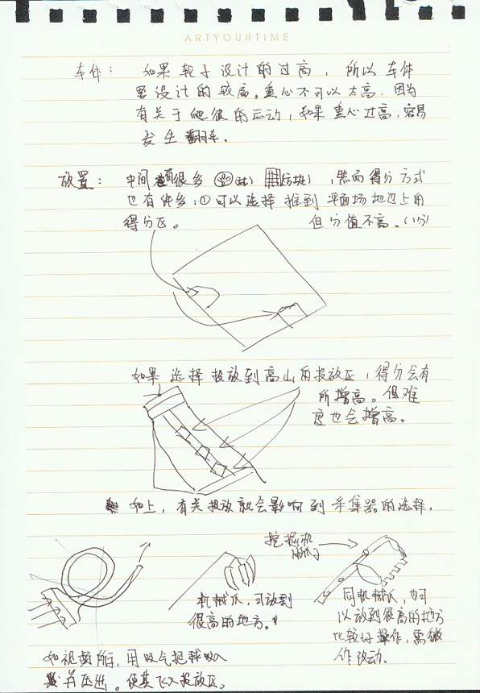
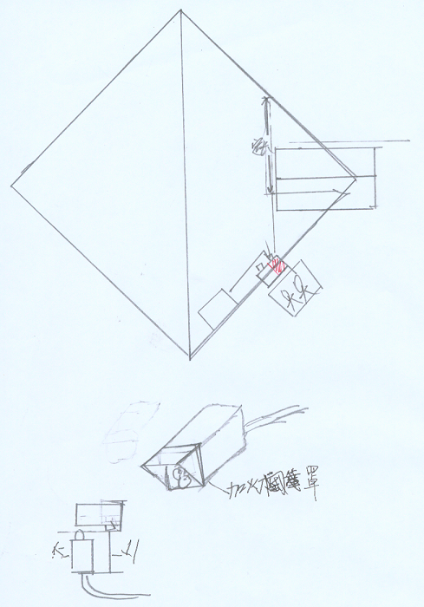
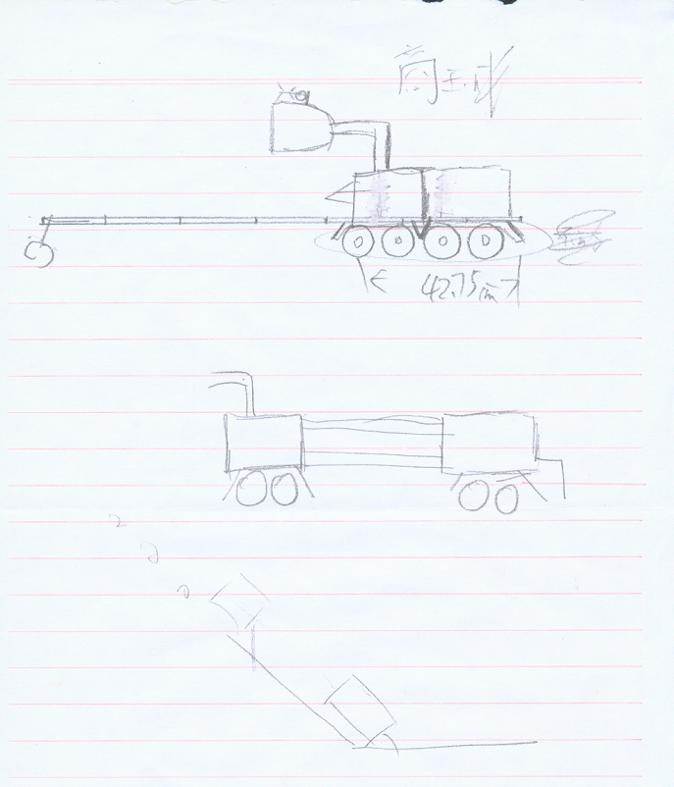

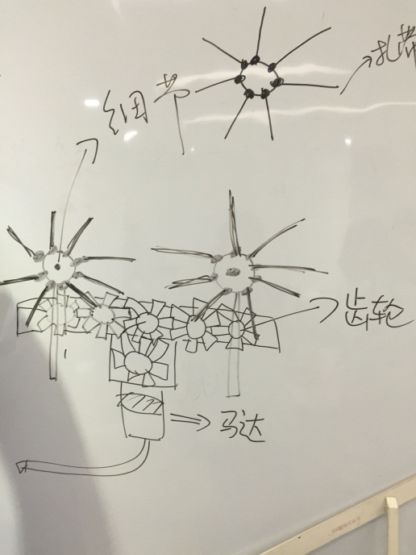
当天，同学们讨论了两种最可行的碎片收集方案。支持不同方案的同学将分组实现自己的方案。同时车体搭建也会同步进行。各方案完成后我们会进行内部对抗，选出最为有效的设计方案。

开工！
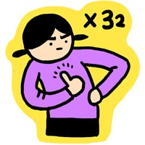

时间： 第四次活动 2015.9.26
活动地点：北师大二附中科学楼6层机器人活动中心
指导教师：石林 张北一
首先，我们在石林老师的辅导与帮助下进行了零件分拣工作。
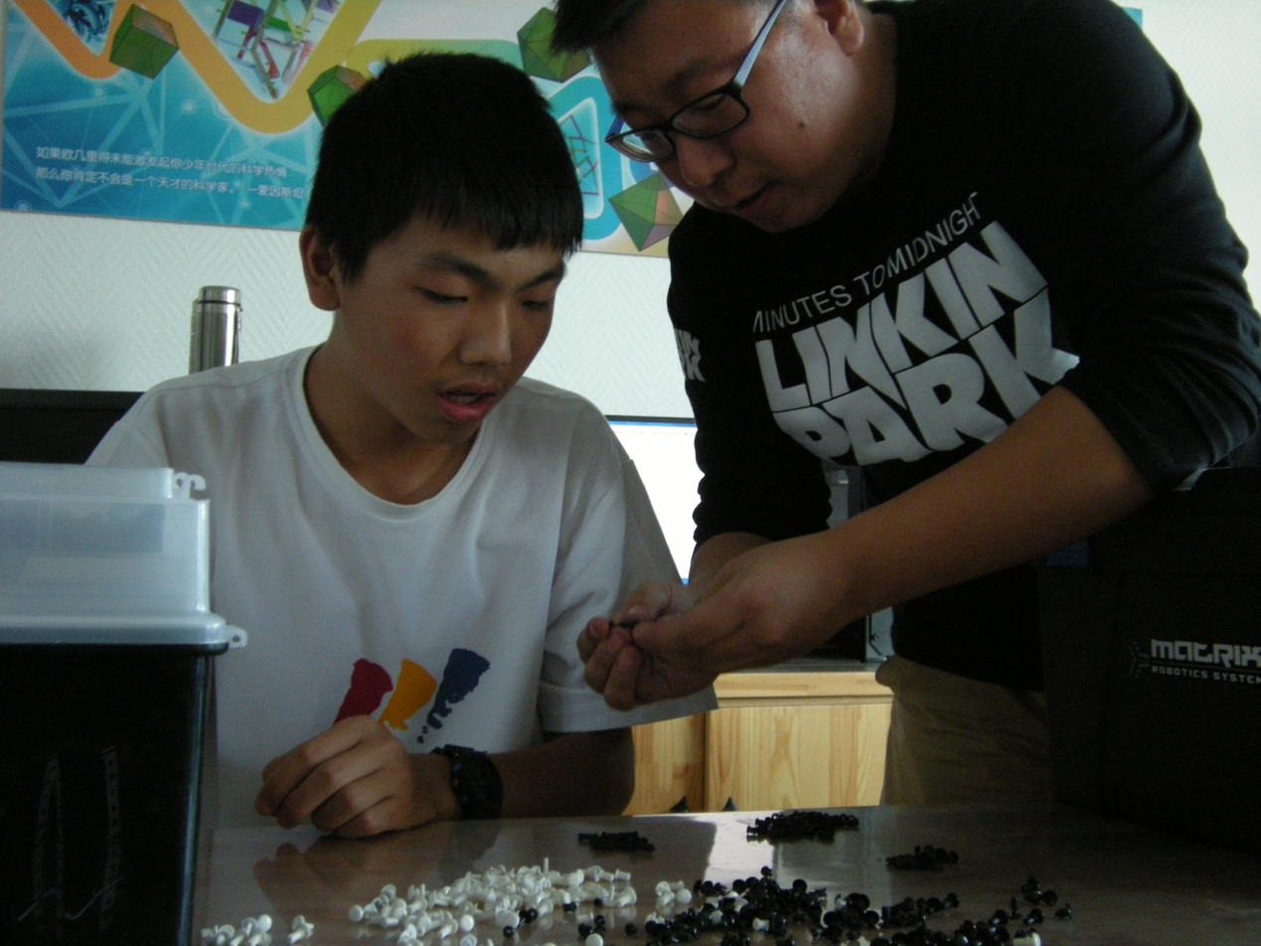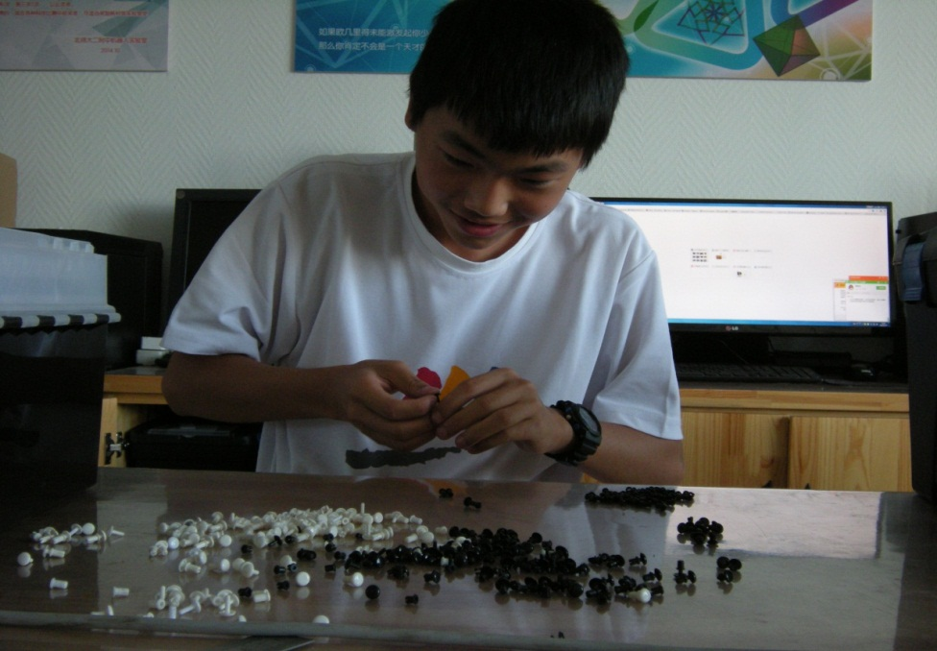

时间： 第五次活动 2015.9.29
活动地点：北师大二附中科学楼6层机器人活动中心
指导教师：石林 张北一
分组 | 目标 | 实际情况 | 问题 | 改进计划
轮式车搭建 | - 开始进行搭建（图1） | 比较顺利，底盘搭建进行时 | 目前还没有 | 无
履带式车搭建 | - 看坦克的履带结构，找灵感 | 灵感多多的 | 无 | 无
两侧收集装置 | - 制作收球的刷子（图2） | 顺利，棒！ | 无 | 无
前置收集装置 | 制作收球的刷子 | 不错 | 无 | 无
颜色传感 | - 设计传感外壳 | 画出了图，讨论出了多种不同针对按按钮的设计
程序设计 | - 学习官网编程教程 | 了解了今年参赛编程要求，解读官方说明

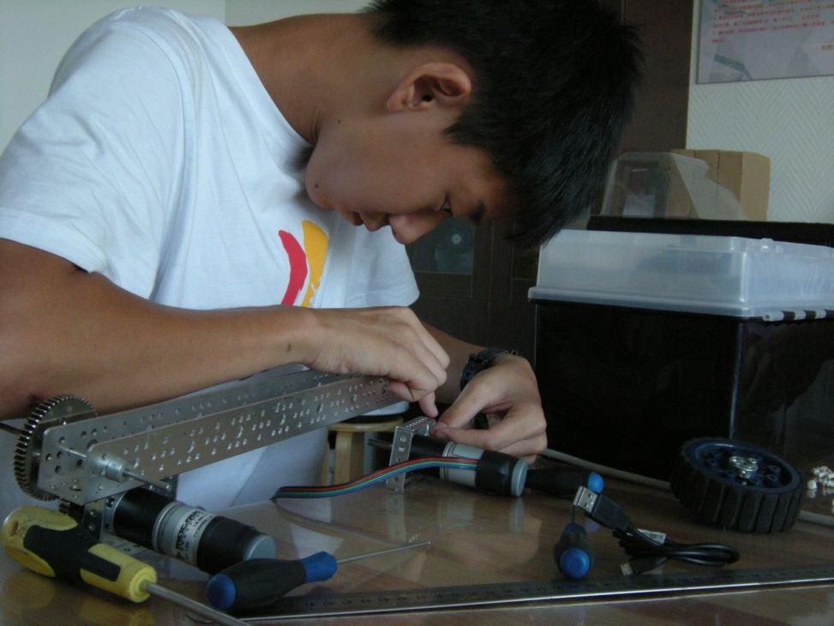
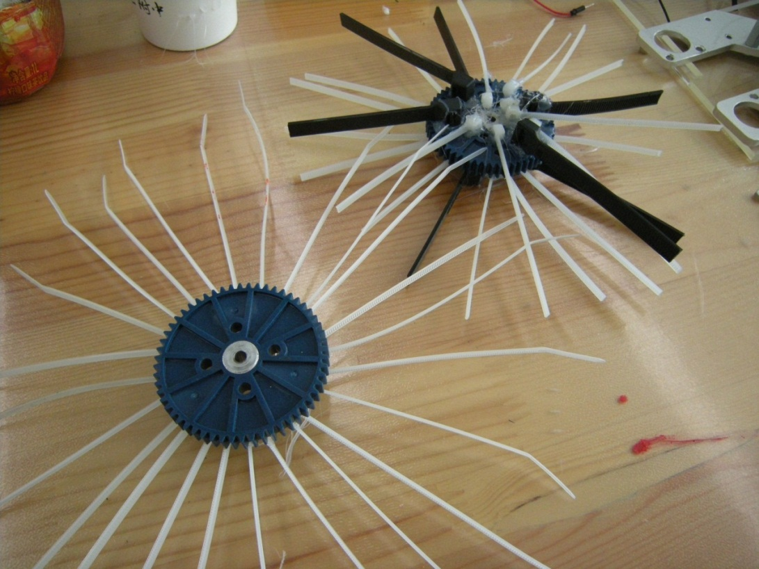
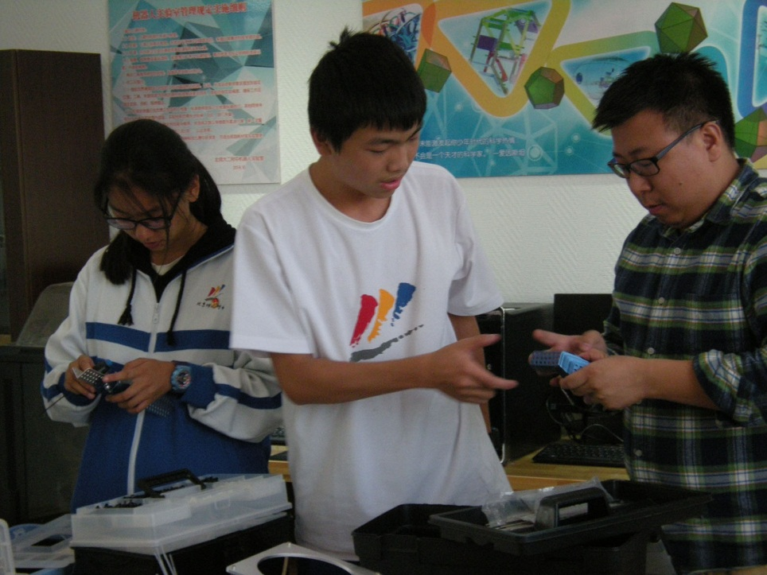

时间： 第六次活动 2015.10.9
活动地点：北师大二附中科学楼6层机器人活动中心
指导教师：石林 张北一

分组 | 目标 | 实际情况 | 问题 | 改进计划
轮式车搭建 | - 继续搭建  - 更换电机 | 今天我们更换了电机，把要用电脑操作的电机更换成了可以用安卓手机操作的新电机，然后装上了核心电机控制器和核心舵机控制器，以及总电源模块然后把各种线连上，下次的话应该就可以用手机操作了。
履带式车搭建 | - 完成履带和横梁 | 今天我们把履带换成了5个轮子，把两个履带都做完了，并且做了横梁，把车子地盘基本做完了，就差电机了。 | 横梁不够长 | 用另一个原件接上
两侧收集装置 | - 制造两个刷子，使其通过转动收集物块 | 用一个大齿轮作为转轴，在周围用胶粘上塑料丝并在末端将塑料丝弯曲，使其在抓取物块能提供更大的力。（如下图所示） | 末端的力太小，不足以收集正方形快。
前置收集装置 | - 改变收集器齿轮组大小比，以实现收集器可以高速旋转。 | 已经完成大部分，由于器材问题，有所拖慢。 | 首先考虑如何设计投放装置，在后实现安装到车体。
颜色传感 | - 设计传感外壳 | 画出了图，讨论出了多种不同针对按按钮的设计
程序设计 | - 学习官网编程教程 | 了解了今年参赛编程要求，解读官方说明

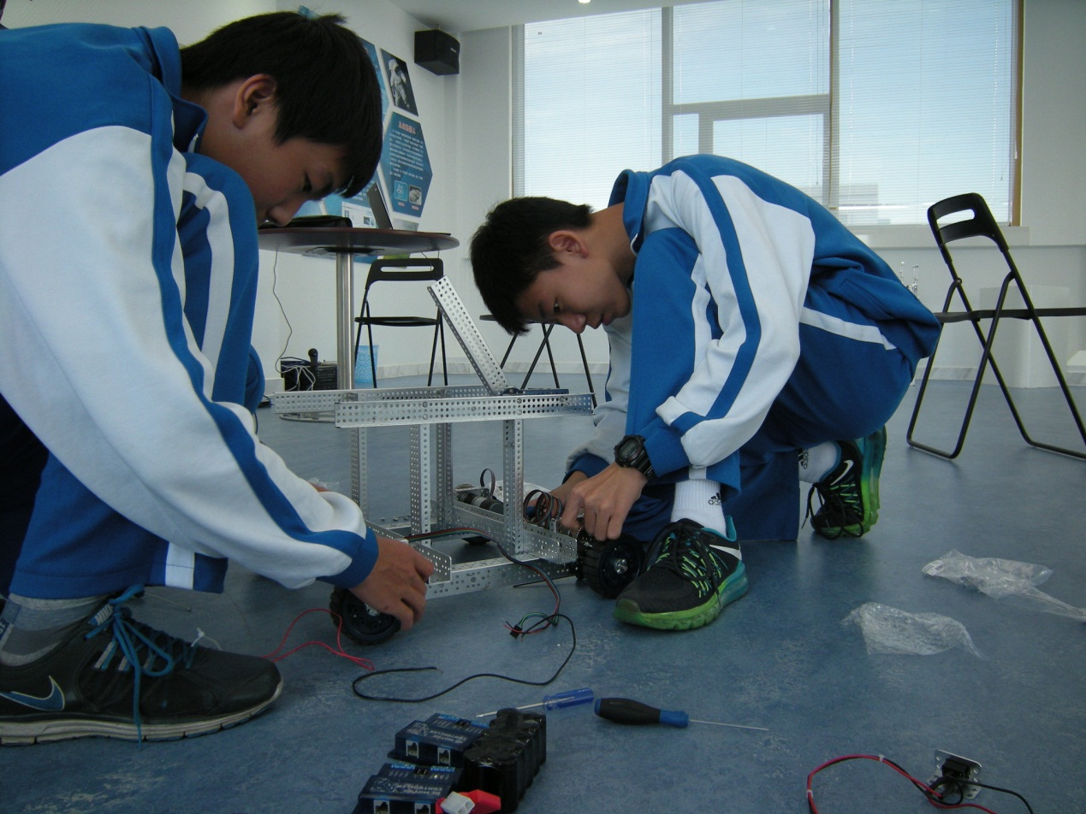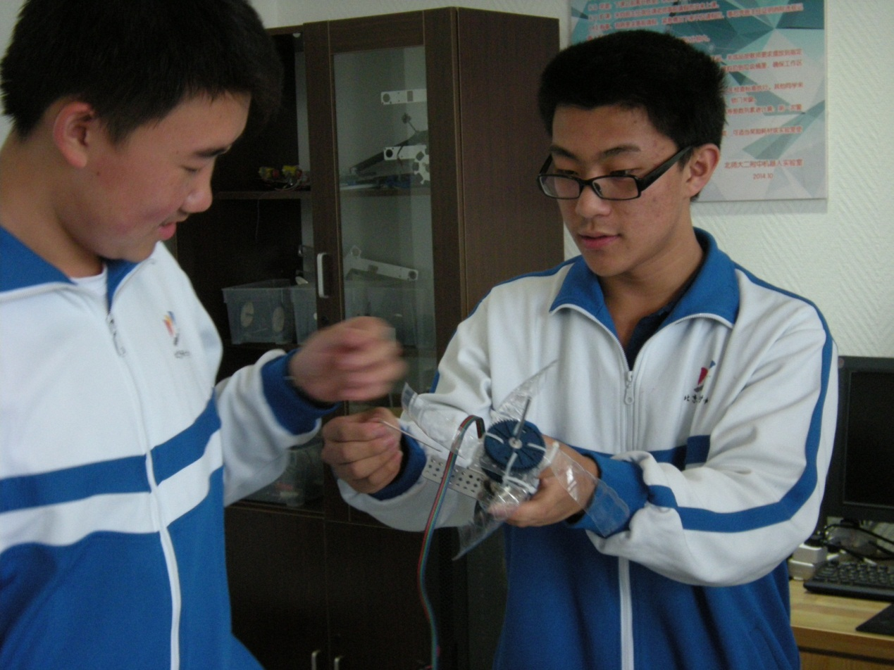

时间： 第七次活动 2015.10.10
活动地点：北师大二附中科学楼6层机器人活动中心
指导教师：石林 张北一

分组 | 目标 | 实际情况 | 问题 | 改进计划
轮式车搭建 |  | 更换了电机，把要用电脑操作的电机更换成了可以用安卓手机操作的新电机，然后装上了核心电机控制器和核心舵机控制器，以及core power distribution module（不知道中文是啥）然后把各种线连上，下次的话应该就可以用手机操作了。
履带式车搭建
两侧收集装置 | - 加上齿轮与L型梁之间的垫片，将两个刷子与齿轮相连并且进行实地收集 | 收集的特别顺利，特棒！ | 各部分的连接还不是很稳定，刷子的位置还需要再次调整，刷毛与电机会有接触 | 加固
前置收集装置 | - 进行改进 | 履带和挡板改为在轴上固定扎带，扎带较软，不容易把球打远，在轴上固定扎带节约空间。 | 履带太长占空间，挡板太硬不适合收球
颜色传感 | - 设计完成
程序设计 | - 初步成功 | 已经实现手柄控制

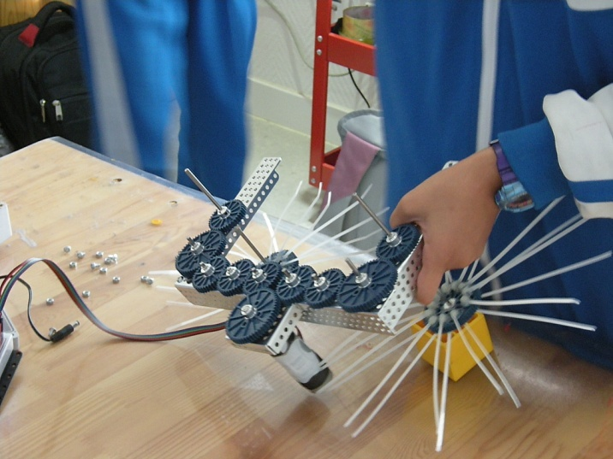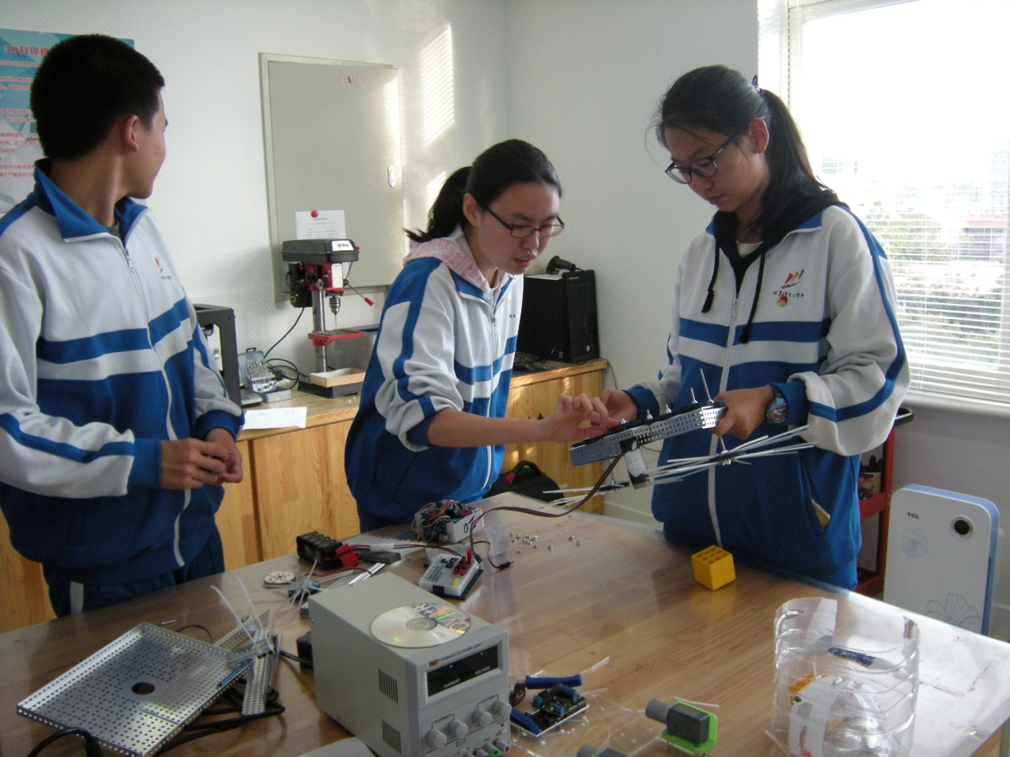

时间： 第八次活动 2015.10.21
活动地点：北师大二附中科学楼6层机器人活动中心
指导教师：石林 张北一

搭建场地
分组 | 目标 | 实际情况 | 问题 | 改进计划
轮式车搭建 | - 搭建完成
履带式车搭建
两侧收集装置 | - 用一个电机，通过多个齿轮进行传动使得两个刷子可以通向转动 | 将马达与L型梁连接并且将齿轮固定在电机上哈哈哈哈哈哈哈哈，然后一个一个往上接齿轮『挺萌的 。两边的齿轮个数不是一样的，因此可以保证两个刷子能够同时同向转动 | 齿轮大小不一样会导致转速无法统一，齿轮与L型梁之间摩擦力太大 | 只改变齿轮的的个数不改变大小，在齿轮与L型梁之间加上蓝色小垫片
前置收集装置 | - 改用黑色粗扎带 | 改用黑色粗扎带

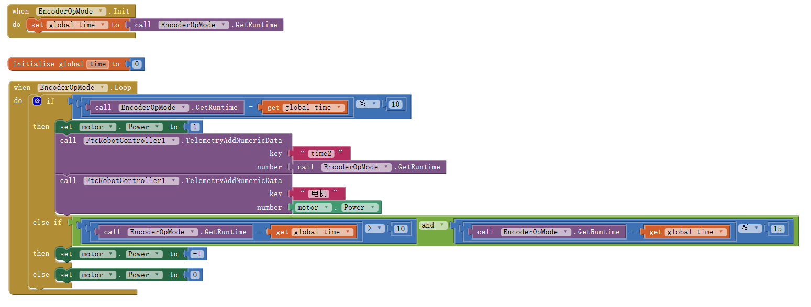

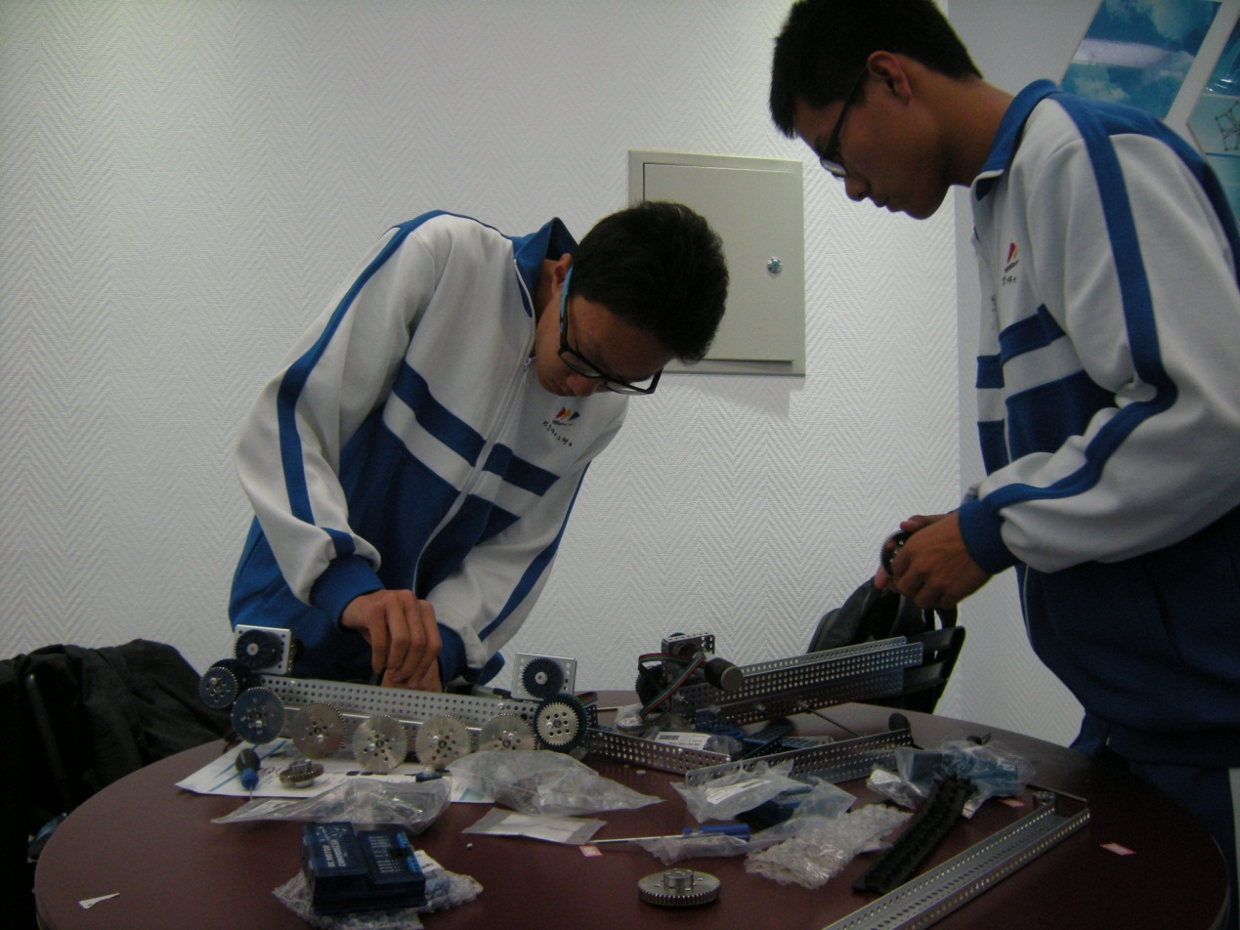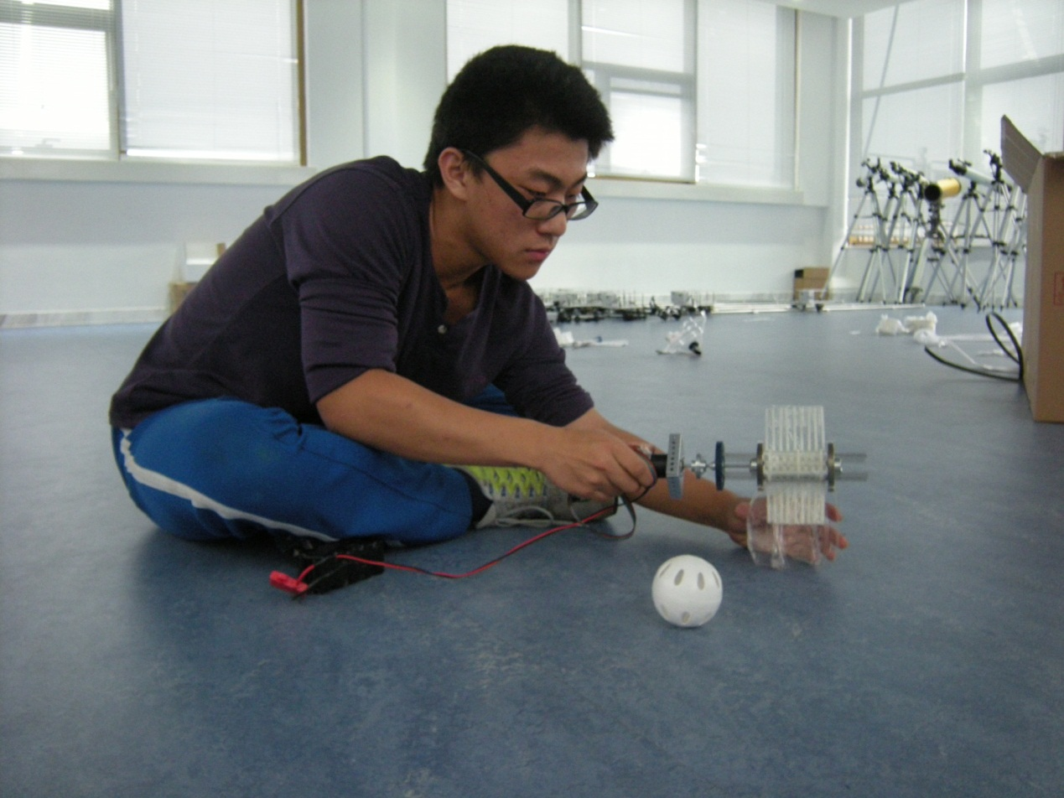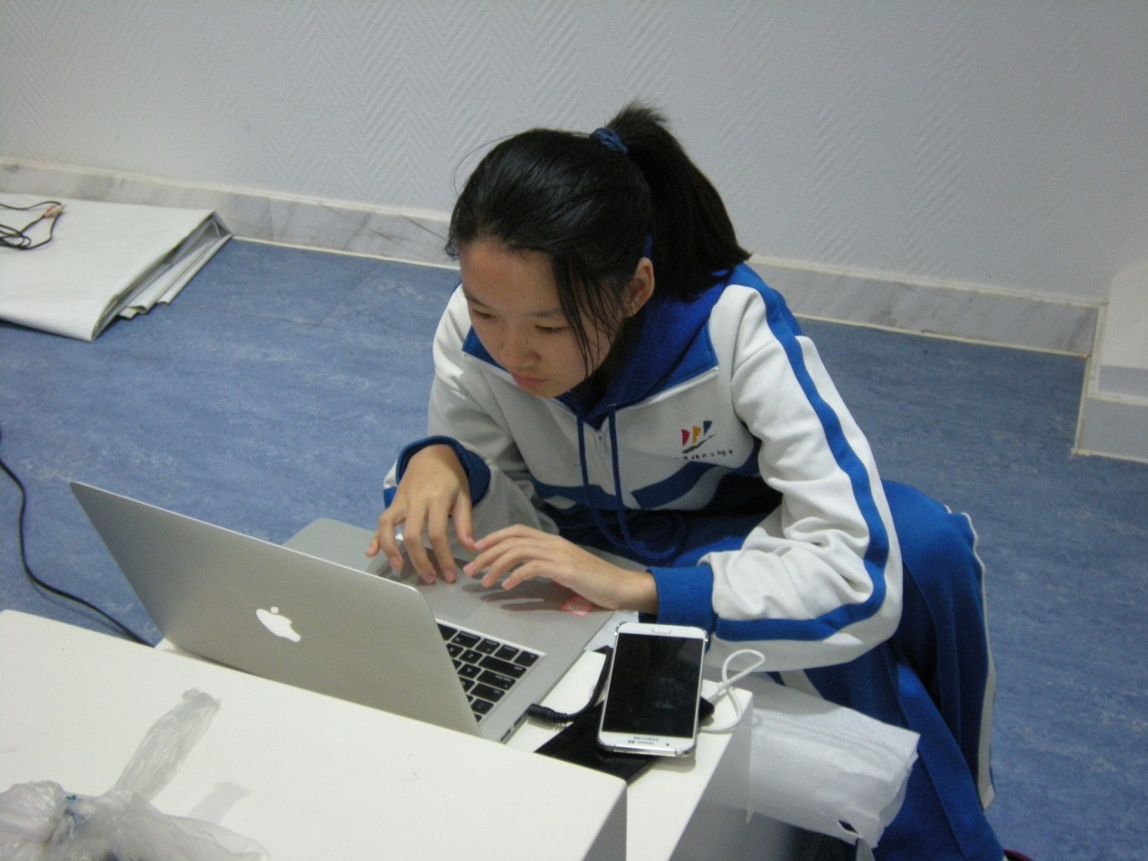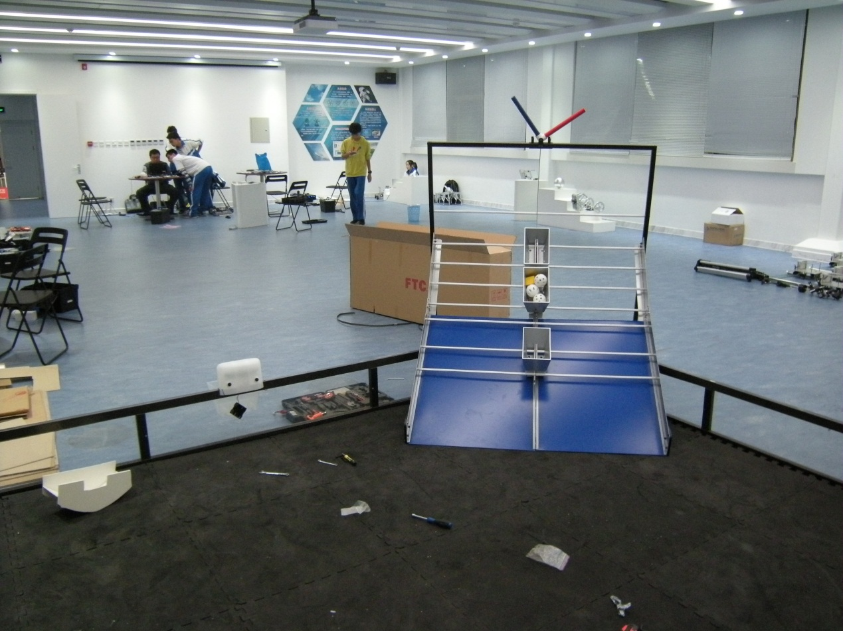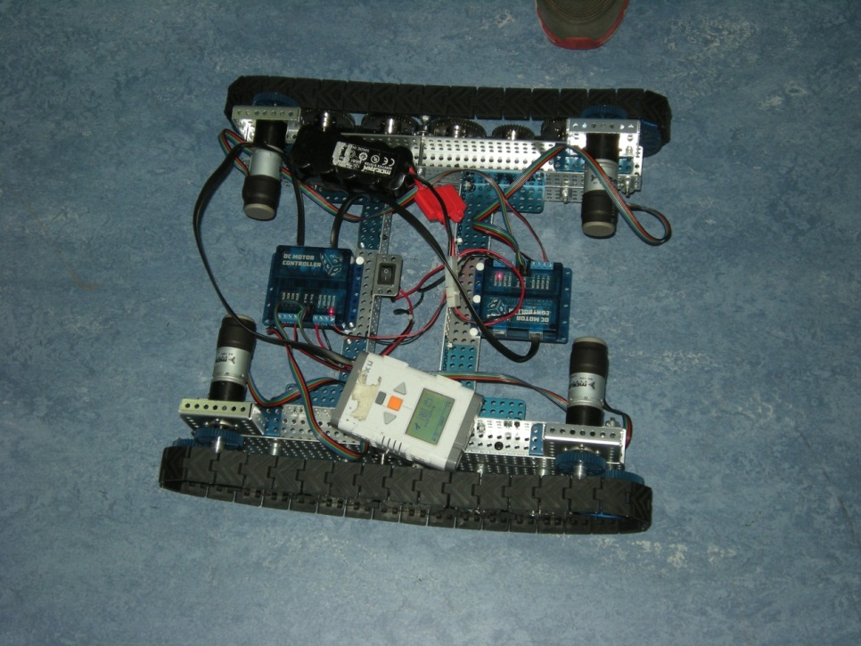
履带车设想的很好，可是经过多次改进问题还存在很多，比如爬坡后翻，履带滑落等等。但是我们充满信心，也不断努力做着更多改进！

时间： 第九次活动 2015.10.22
活动地点：北师大二附中科学楼6层机器人活动中心
指导教师：石林 张北一

分组 |  | 目标 | 实际情况 | 问题 | 改进计划
履带式车搭建 |  | - 爬坡到中区
两侧收集装置 | - 做收集装置 | 在杂物堆中，我们找到了一个金属框架，决定用它做收集装置 | 玻璃太宽 | 换成金属
前置收集装置 |  | 我们今天已经把收集装置做的差不多了，现在需要到车上进行安装。但由于编程需要用车进行测试就先放到了一边。 试了一下车，还是挺好操作的，好像没有想象的那么难。 | 继续用黑色扎带重做收集装置
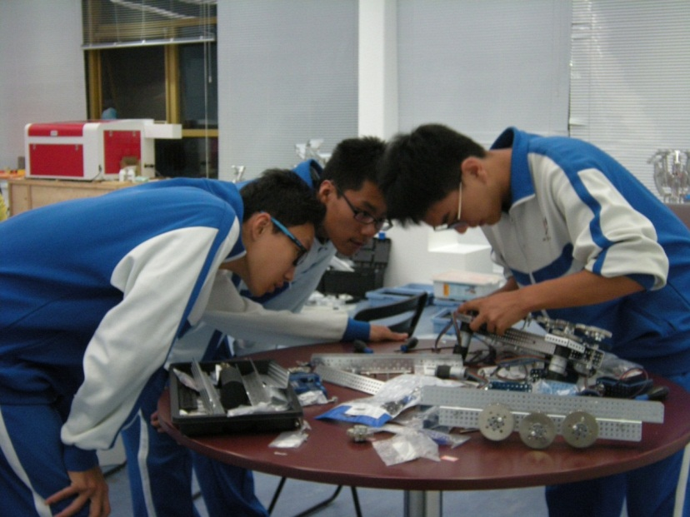
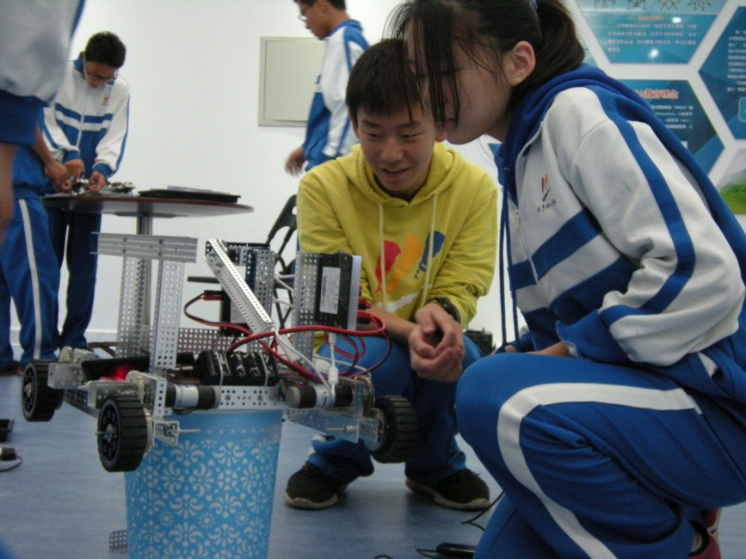

时间： 第十次活动 2015.10.28
活动地点：北师大二附中科学楼6层机器人活动中心
指导教师：石林 张北一

分组 | 目标 | 实际情况 | 问题 | 改进计划
轮式车搭建 | - 已搭建完成
履带式车搭建
两侧收集装置 | - 装车 | 收集装置只能单向转动计划使用桶的下半部分 | 收集装置太沉 | 舍弃
前置收集装置 | - 收集装置 | 制作收球的桶，用了外公喝完的塑料酒桶，计划使用桶的下半部分
程序设计 | - 完成舵机、电机的程序部分，进行测试 | 手柄控制顺利，手机与机器人端连接不稳定。 | 手机与机器人连接不稳定 | ？未知

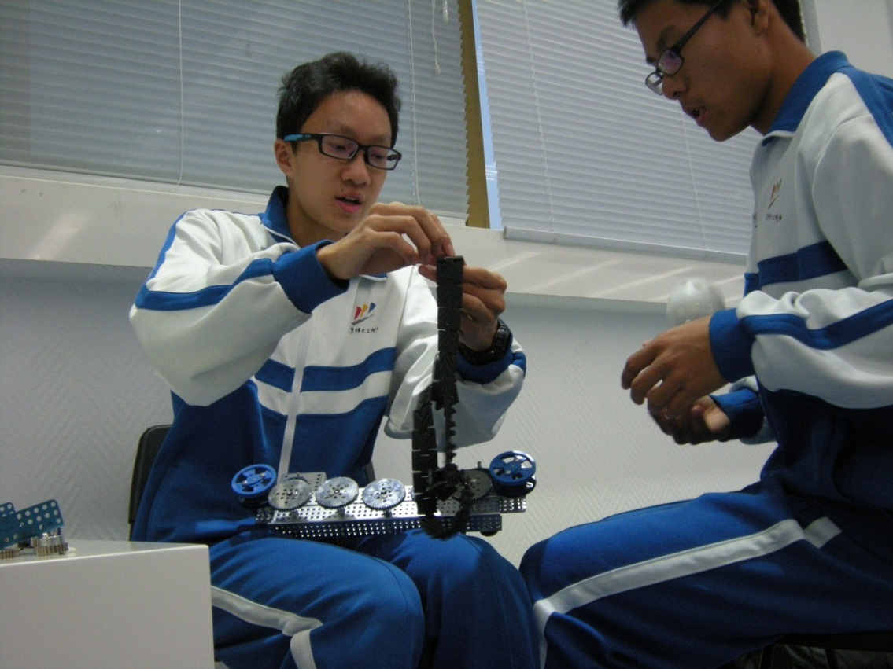

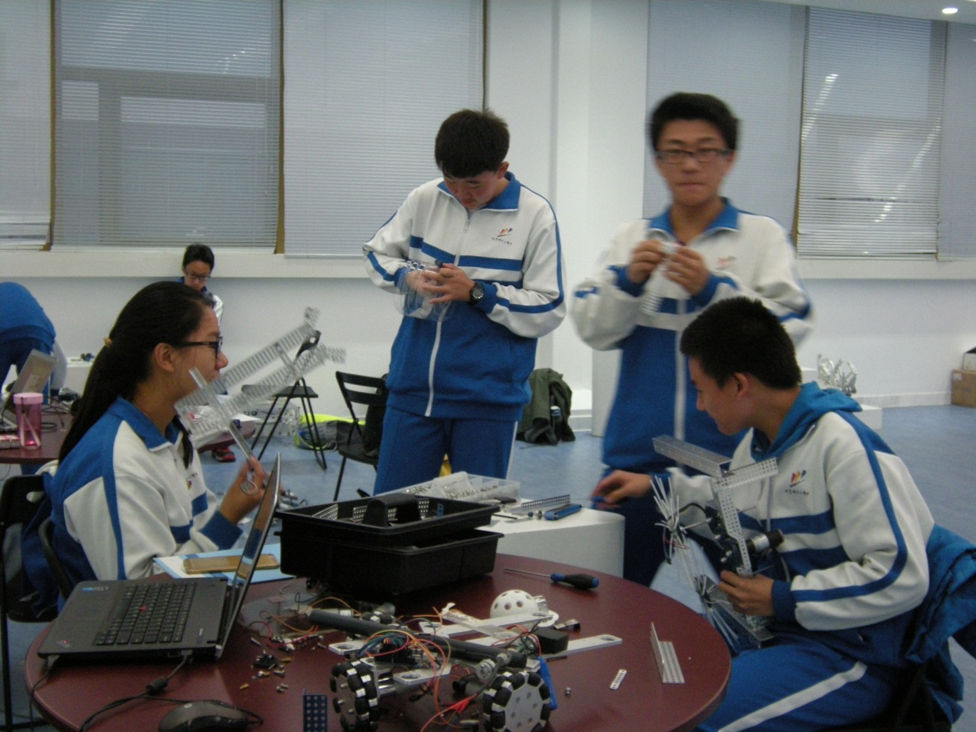

时间： 第十一次活动 2015.10.29
活动地点：北师大二附中科学楼6层机器人活动中心
指导教师：石林 张北一

分组 | 目标 | 实际情况 | 问题 | 改进计划
轮式车搭建 | - 加固轮式车 | 之前出现车走一会儿就会轮子松懈，加固了车轮以及底盘。
程序设计 | - 解决手机断线问题 | 在FTC论坛上查阅了相关问题，发现我们不是唯一一个遇到此问题的队伍。根据论坛的其他队伍经验，我们注意机器人行驶过程中的大震动，连接问题有了好转。
前置收集装置 | - 收集装置 | 收球桶制作完成，计划使用两个舵机，一个把桶举到高处，另一个舵机转动桶，使其中的碎片掉落至指定盒子中。

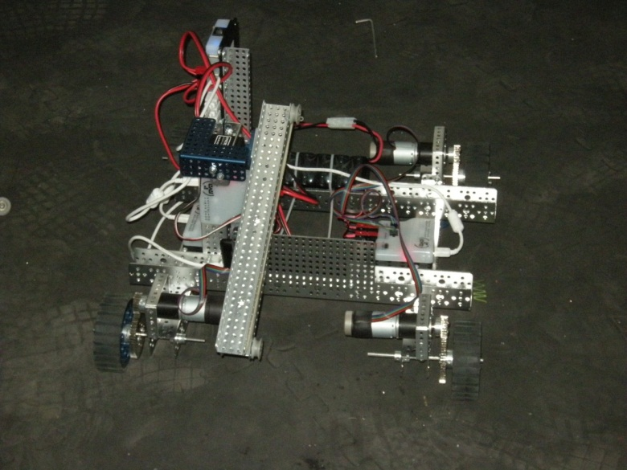

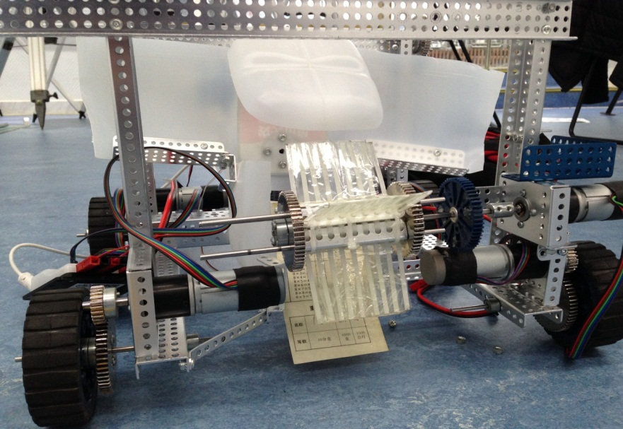

改前
时间： 第十二次活动
活动地点：北师大二附中科学楼6层机器人活动中心
指导教师：石林 张北一

分组 | 目标 | 实际情况 | 问题 | 改进计划
轮式车搭建 |  | 更换了电机，把要用电脑操作的电机更换成了可以用安卓手机操作的新电机，然后装上了核心电机控制器和核心舵机控制器，以及core power distribution module（不知道中文是啥）然后把各种线连上，下次的话应该就可以用手机操作了。
履带式车搭建
前置收集装置 | 收集装置 |  | 收球桶的两个舵机无法同步抬升，导致转不上去。 | 断开与其中一个舵机的连接，让它在桶下抬升

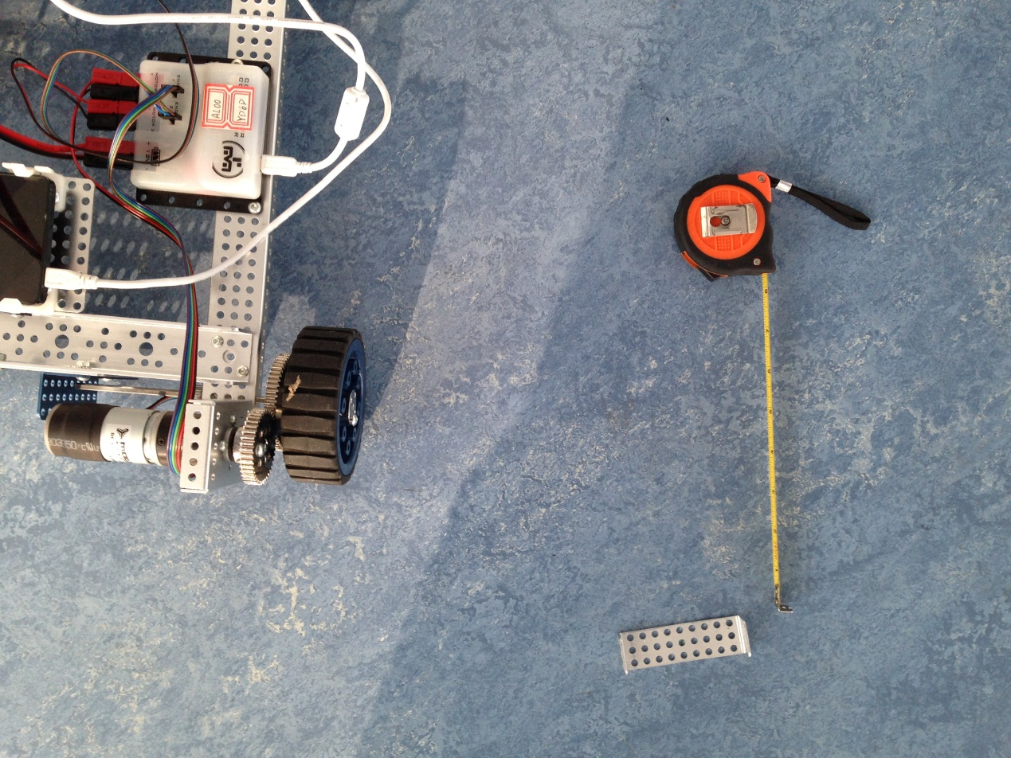
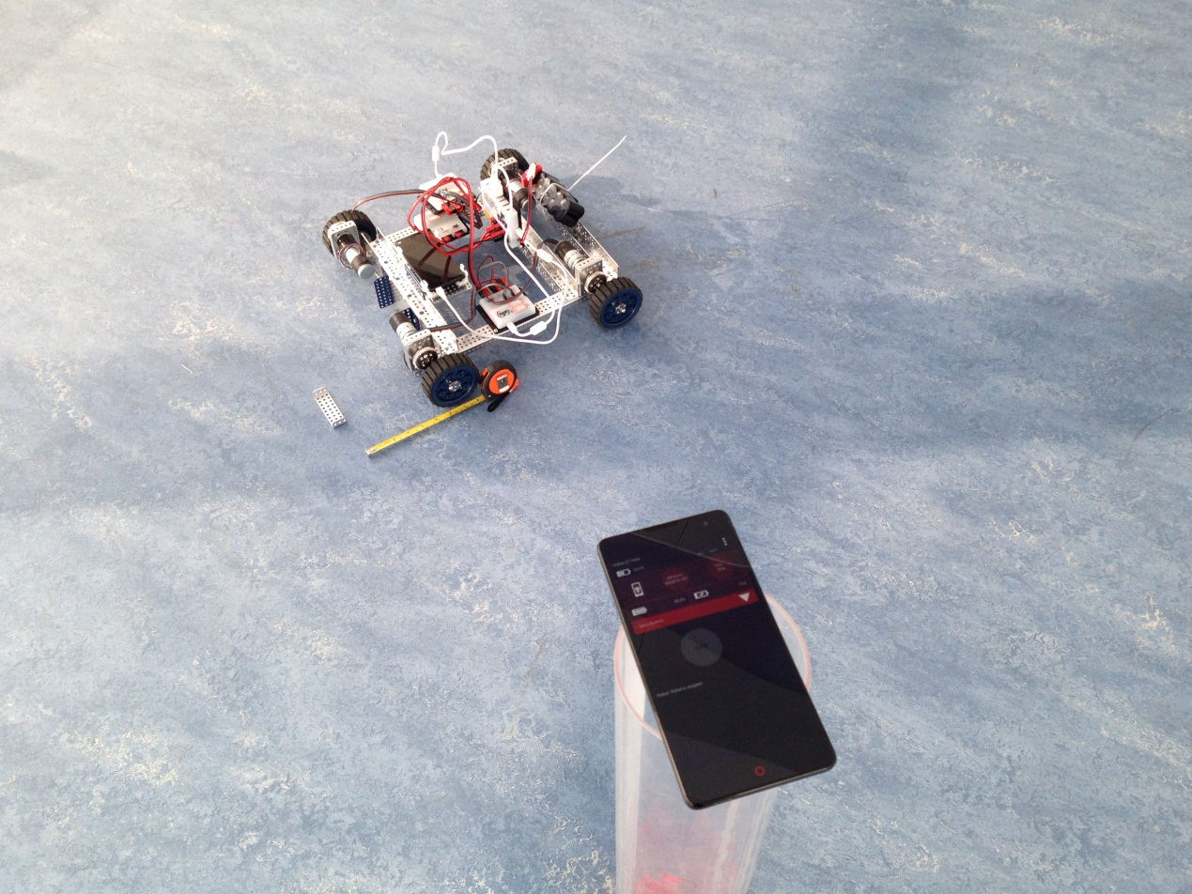

时间： 第11次活动
活动地点：北师大二附中科学楼6层机器人活动中心
人员：
指导教师：石林 张北一

分组 | 目标 | 实际情况 | 问题 | 改进计划
轮式车搭建 |  | 更换了电机，把要用电脑操作的电机更换成了可以用安卓手机操作的新电机，然后装上了核心电机控制器和核心舵机控制器，以及core power distribution module（不知道中文是啥）然后把各种线连上，下次的话应该就可以用手机操作了。
履带式车搭建
悬挂装置 | 设计图纸

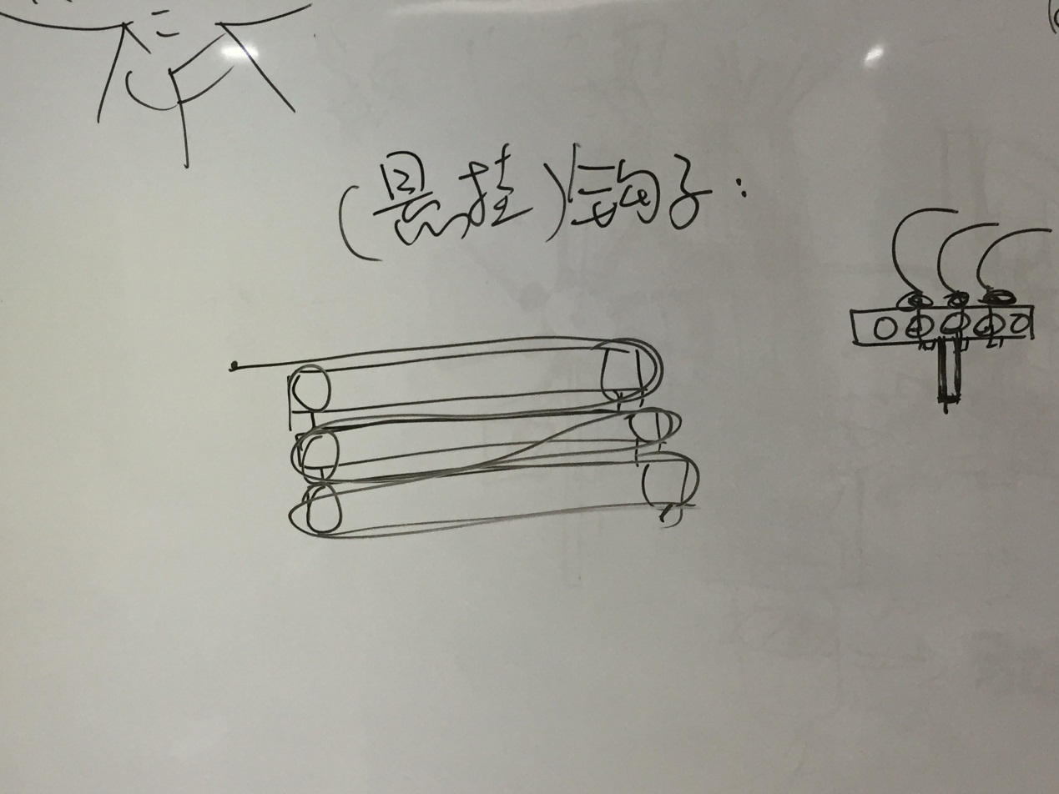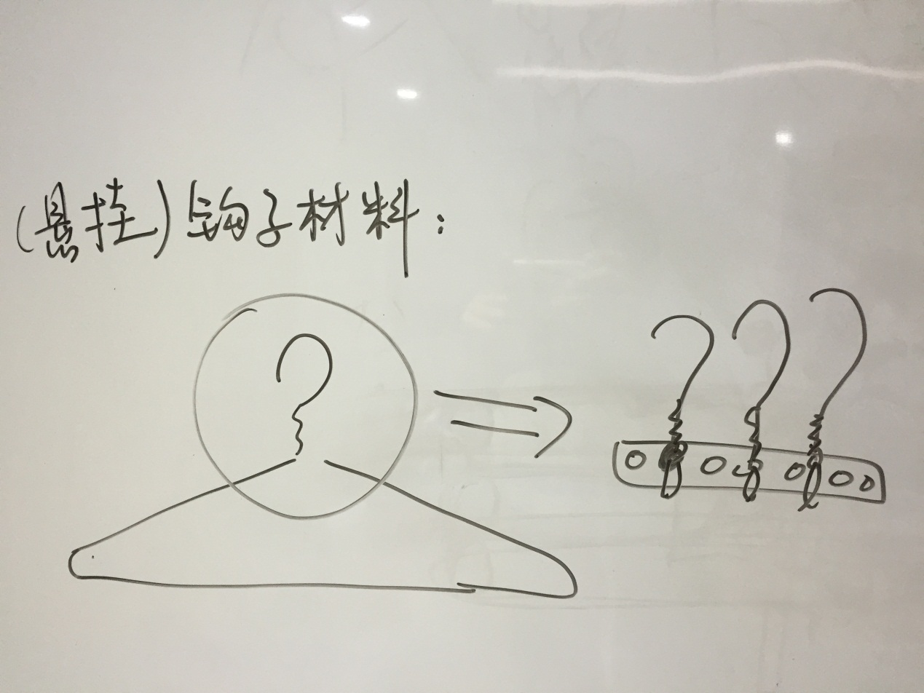

时间： 第12次活动
活动地点：北师大二附中科学楼6层机器人活动中心
人员：
指导教师：石林 张北一

分组 | 目标 | 实际情况 | 问题 | 改进计划
轮式车搭建 |  | 更换了电机，把要用电脑操作的电机更换成了可以用安卓手机操作的新电机，然后装上了核心电机控制器和核心舵机控制器，以及core power distribution module（不知道中文是啥）然后把各种线连上，下次的话应该就可以用手机操作了。
履带式车搭建
悬挂装置 |  |  | 杆子长度不够长 | 重新连接杆子间的滑轮，使其能够打上横梁

队员总结（一）
FTC 工程日志
在前两次课中，张老师先为我们介绍了有关比赛的具体情况、各个环节以及大体的设计方向和思路。
第二周，我们拿出自己这一个星期中思考出来的一些基本的构想，互相交流了一下意见。石老师与同学最终商议了两种可尝试的方向，一是履带，二是正常车轮。我则是参加了车轮的那一种的底盘设计与安装。
一开始，我们按照自己所设想的大致模型制作出了最开始的简单车体，但是随后在老师的提示下和试验中不断发掘出了各种问题，例如长宽高的限制未考虑到、齿轮错开、底盘过低或过高、需使用减速齿轮等问题，在一次次的改进中终于制作出来了一个比较合适、满足当前需要的车体。
因为我们完成的比较快速，领先于其他队，我们开始攻克第二个部分——悬挂。我们先参考了上一届比赛他们的创意，基于他们的创意，按照这次的情境与要求调试一些具体的小方面开始制作。
在期间，我们也会不断的根据他组的项目进行改装、调试，并对悬挂进行优化。

队员总结（二）
FTC工程日志
我是最早着手做车体的人之一、当时我们还不太明白老师的意思，所以做出来的车也比较简单，跟最后的版本有着很大的差距，比如：减速齿轮不到位、底盘过高、动力不足、齿轮错开等问题，这些问题在后期慢慢被修复
第一次改车，就在我刚搭完以一个车后不久，老师是将控制器装在了车上，但是刚刚上场实验便是发现了问题——底盘过高，然后就是改车了，其实与其说是改车，不如说是重新做，毕竟当时是把最底部所有的金属梁架拆掉从新做的。
第二次改车，离第一次也很近，这次则是测试的时候发现动力不够，爬不上坡，因此老师便让我将连接电机和车轮的齿轮换成了减速齿轮这说起来简单，但是实际上并不容易完成，由于齿轮和轮子连接在一起，所以还齿轮就得先把轮胎卸下来，在做完这些之后才能换齿轮。
其实，齿轮我一共改过两次，有大中小三种齿轮，最开始用的大齿轮，后来要用减速齿轮，就改成了小齿轮，但是改成小齿轮之后速度又显得的太慢，所以又换成了中速齿轮（虽然到最后也没人调试过那个车。
第三次，也就是最后一次搭车，则是因为编程的童鞋要试车，编程，并且完成自动阶段的设置，而我们要做悬挂，这样的话就会有冲突，于是我就被迫再做了一个车。

队员总结（三）
在前几节课的实验过程中，我们设计了五花八门的充满奇思妙想的图纸，而且一个比一个复杂。知道开始制作，我，杜明，王一行被分到履带组，制作履带车体。
直到我们开始安排第一个齿轮，我们才发现制作这辆车的困难，然而这只是冰山一角。我们便开始谋求从简单的方案开始制作。于是一个装有10个齿轮，双牌履带的车诞生了。
接下来为了达到更好的效果，我们将10个齿轮加长为12个，于是第一代产品诞生了。在此基础上，我们调整了电机位置，将部分金属齿轮换成了更贴合履带的塑料齿轮。
再加上旧的电路和控制器，我们的车第一次跑了起来。然而事情并不那么如意，刚一转弯就开始掉带，于是我们走上了一条不断改进的路。
接着我们将所有履带轮换成塑料轮，但实验失败。于是第二代：一个一边4段履带，共8段，呈倾斜平行排列，最后一段反向倾斜。这是在考虑到掉带和爬坡等问题后的设计。然而还是不成功。
我们便用有机玻璃激光切割出与履带轮大小相等的圆，装在轮外且间隔一段距离，作为支撑。这确实起到了效果，但并不明显，掉带现象继续发生。
第三代：一边两段共4段履带，都呈钝角三角形，前部上倾。此外，我们加高了底盘，加固了车体，避免搁浅。同样的，掉带还是发生了。唯一进步的是它的爬坡能力。
第四代：这一代中我们在上一代的基础上在每个轮内加上拨片，用来增加爬坡能力，但是片的强度不够，在压力下折断了。
第五代：又经过了很多次微调，我们去掉了前面的倾斜履带，为加固履带，效果不好。
第六代：为解决掉带，我们将履带放在中间，前后用轮子和一个激光切割的大齿轮支撑。效果不错，而且转向灵活，只是爬坡能力还是不够强。
第七代：我们在仔细研究横杆的排列规律后，将履带延长，车轮放在外面，爬坡能力加强。
第八代：为满足大小要求，将车轮移进车体内部，用更加坚固的3D打印的异型轮代替有机玻璃的。

队员总结（四）
FTC工程日志
9.25
工作目标：制造两个刷子，使其通过转动收集物块
实际情况：用一个大齿轮作为转轴，在周围用胶粘上塑料丝并在末端将塑料丝弯曲，使其在抓取物块能提供更大的力。（如下图所示）
发现问题：末端的力太小，不足以收集正方形快。
解决方案：剪短塑料丝的长度

10.9
工作目标：用一个电机，通过多个齿轮进行传动使得两个刷子可以通向转动
实际情况：将马达与L型梁连接并且将齿轮固定在电机上哈哈哈哈哈哈哈哈，然后一个一个往上接齿轮『挺萌的 。两边的齿轮个数不是一样的，因此可以保证两个刷子能够同时同向转动 （如下图所示）

发现问题：齿轮大小不一样会导致转速无法统一，齿轮与L型梁之间摩擦力太大
解决方案：只改变齿轮的的个数不改变大小，在齿轮与L型梁之间加上蓝色小垫片
10.10
任务目标：加上齿轮与L型梁之间的垫片，将两个刷子与齿轮相连并且进行实地收集
实际情况：特顺利，收集的特棒
发现问题：各部分的连接还不是很稳定，刷子的位置还需要再次调整，刷毛与电机会有接触
改进计划：加固
10.28
工作目标：做收集装置
实际情况：在杂物堆中，我们找到了一个金属框架，决定用它做收集装置
发现问题：玻璃太宽
解决方案：换成金属

11.5
工作目标：装车
实际情况：收集装置只能单向转动
发现问题：收集装置太沉
解决方案：无

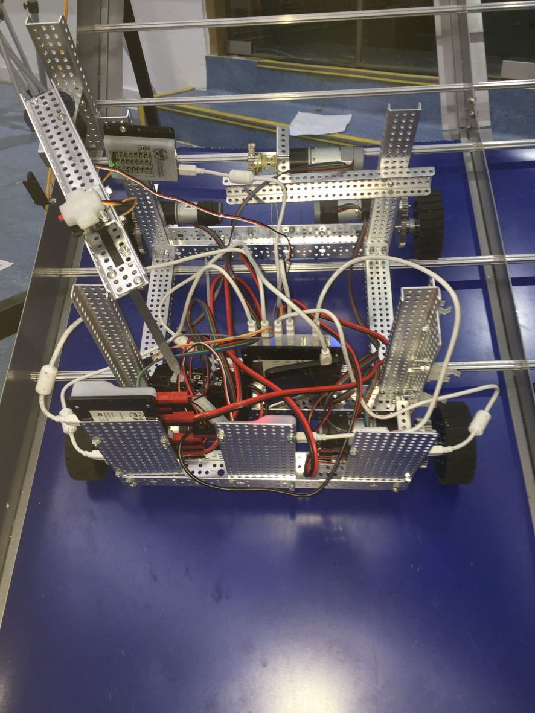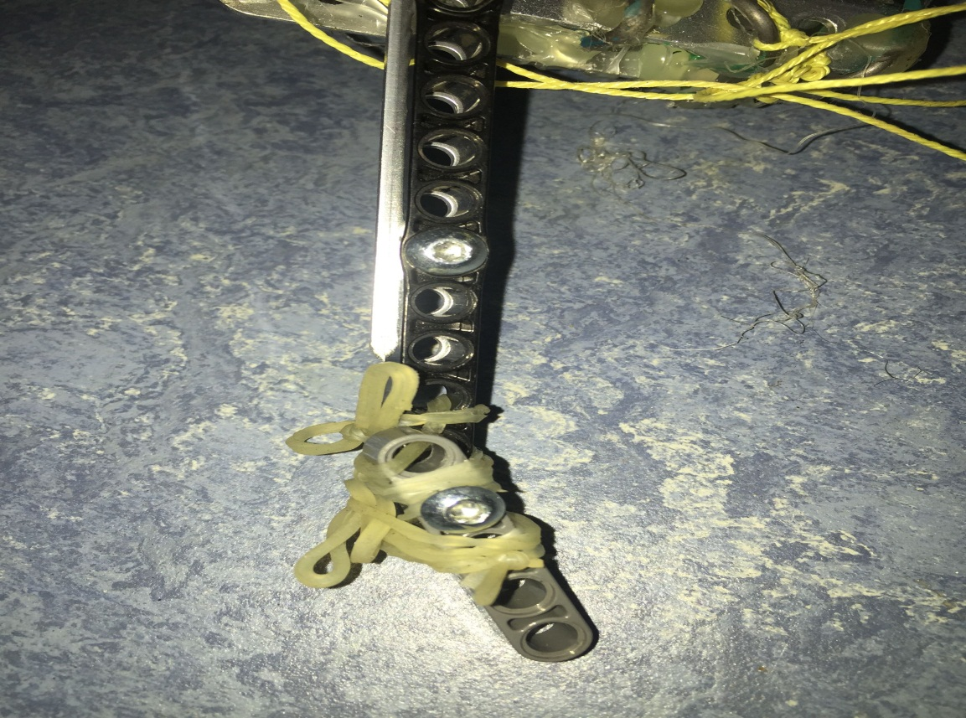

时间： 2015.11.27第13次活动
活动地点：北师大二附中科学楼6层机器人活动中心
人员：
指导教师：石林 张北一

进入正题调试阶段
一切进展顺利

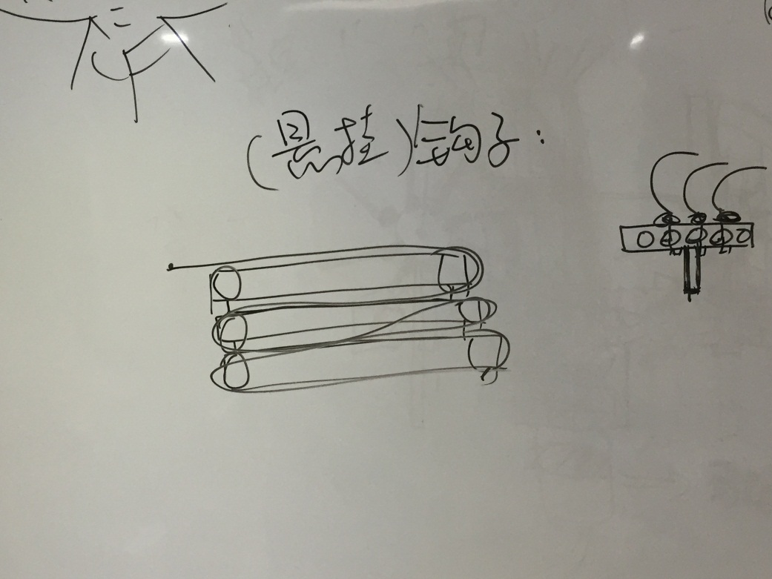
附（设计图）